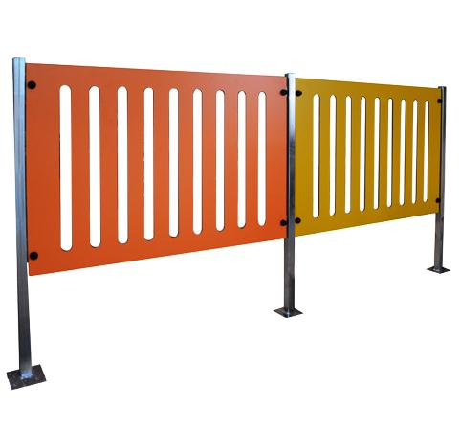
Descrizione:
Divisorio colorato composto da pannelli in HPL di diverse colorazioni dimensione 125x75h cm, fissati e su montanti in acciaio di sezione 5x5 cm altezza 150 cm, dotati di coprivite di sicurezza in plastica. Disponibile anche cancello su richiesta
Categoria: Staccionate
Codice: EP35001

